附件1
2023年1月份宜春市中心城区城市管理工作考核一类街镇得分统计汇总表
街道（镇） | 市容秩序扣分（含12345热线投诉） | 违法建设扣分 | 市政设施扣分 |  | 园林设施扣分 |  | 环境卫生扣分 |  | 垃圾分类扣分 | 综合执法扣分 | 涉及城市管理领域的安全事件扣分 | 本月总得分 | 排名
 |  |  | 外包 | 属地 | 外包 | 属地 | 外包 | 属地
湛郎街道 | 75.43 | 0 | 0.59 | 2.2 | 0.145 | 0 | 2.39 | 0 | 5.575 | 6 | 0 | 907.67 | 1
温汤镇 | 79.5 | 0 | 1.04 | 1.2 | 0.15 | 0 | 1.7 | 0 | 9.925 | 6 | 0 | 900.49 | 2
官园街道 | 99.97 | 2.1 | 1.67 | 0.2 | 1.925 | 0.6 | 2.16 | 2.2 | 6.655 | 4 | 0 | 878.52 | 3
秀江街道 | 123.74 | 0 | 1.52 | 1.3 | 0.37 | 0.4 | 1.812 | 4.9 | 5.52 | 11 | 0 | 849.44 | 4
下浦街道 | 111.35 | 0 | 2.86 | 12 | 0.32 | 3 | 1.847 | 5.2 | 4.805 | 12 | 0 | 846.62 | 5
化成街道 | 113.35 | 15 | 1.06 | 6.2 | 1.02 | 1 | 0.84 | 2.4 | 5.965 | 9 | 0 | 844.17 | 6
凤凰街道 | 122 | 0 | 0.34 | 9.1 | 0.43 | 1.55 | 2.42 | 5.4 | 5.215 | 12 | 0 | 841.55 | 7
珠泉街道 | 131.42 | 0 | 1.48 | 6.1 | 0.18 | 0.75 | 1.09 | 2.4 | 7.605 | 9 | 0 | 839.98 | 8
灵泉街道 | 129.15 | 0 | 0.76 | 0.7 | 0.42 | 0.3 | 3.138 | 13.4 | 7.955 | 11 | 0 | 833.18 | 9

附件2
2023年1月份宜春市中心城区城市管理工作考核二类街镇得分统计汇总表
街道（镇） | 市容秩序扣分（含12345热线投诉） | 违法建设扣分 | 市政设施扣分 |  | 园林设施扣分 |  | 环境卫生扣分 |  | 垃圾分类扣分 | 综合执法扣分 | 涉及城市管理领域的安全事件扣分 | 本月总得分 | 排名
 |  |  | 外包 | 属地 | 外包 | 属地 | 外包 | 属地
新康府街道 | 103.1 | 0 | 0.62 | 0 | 0.125 | 0.2 | 0.64 | 2.5 | 5.27 | 3 | 0 | 884.55 | 1
湖田镇 | 86.25 | 0 | 0.34 | 16.6 | 0.14 | 0.6 | 1.01 | 0.2 | 13.61 | 9 | 0 | 872.25 | 2
金园街道 | 102.95 | 0 | 1.78 | 0 | 0.865 | 0 | 1.61 | 4.7 | 16.04 | 3 | 0 | 869.06 | 3
袁州区医药工业园 | 112.05 | 0 | 0 | 6.7 | 0 | 0 | 1.21 | 3.2 | 17.78 | 6 | 0 | 853.06 | 4
渥江镇 | 111.08 | 0 | 0 | 15.7 | 0 | 3.45 | 0.4 | 6 | 23.5 | 11 | 0 | 828.87 | 5

附件3
2023年1月份市场化城市综合养护公司日常考核扣分表

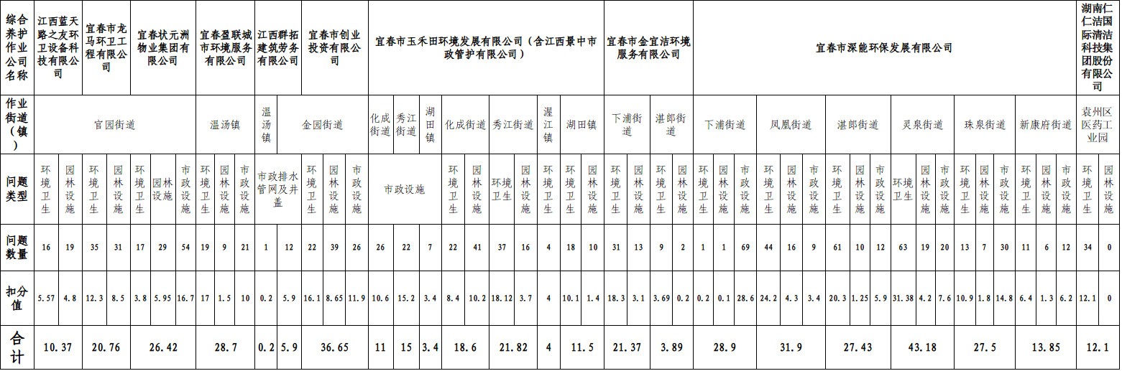

宜春市城市管理委员会办公室 2023年2月9日印发

